中国改革开放科技成就之共享单车
成员：夏子艳 李昀哲 姚雅红 王淑宁

改革开放以来，中国科学技术领域取得了翻天覆地的变化和举世瞩目的成就，在1978年全国科学大会主要指导思想的引领下，中国科技界逐步走上正轨，重新焕发了活力，各大行业纷纷指定了自己的发展计划。四十多年以来，小到身边的交通出行、生活购物、生物医药，大到航天航空、宇宙探测，无不体现了中国发展科学技术之决心、中国科研人员创新之精神。这些成就不断获得世界各国的认可，中国正朝着科技大国到科技强国的目标迈进！
日常生活中，我们接触的最频繁的莫过于交通出行方面，共享单车可谓是近年来我们最熟悉的交通方式。这种模式的创新解决了“最后一公里”的难题，为学生教师上下课、上班一族甚至是老人买菜等日常出行提供了便利，同时倡导了绿色出行的理念，真正贯彻落实了习总书记“绿水青山就是金山银山”的思想。运营模式最早效仿于国外的“有桩”共享模式，但无论是在国外还是国内，“有桩”模式的认可度并不高。于是随着民众需求、科技创新的发展，中国的“桩”被逐步取代，首款中国研发的智能锁应运而生，技术方面采用“物联网+互联网”的应用，通过云端数据实现单车多用户共享。
主要技术部分包括：云端应用和智能锁。
云端应用：
- 首先，云端需要大量数据的支持来完成分析。包括用户数据和单车数据：用户数据通过用户手机APP上传至运营商平台后上传至服务平台；单车数据则是通过后续将会介绍到的智能锁中的通信模块上传至运营商物联网平台后上传至服务平台。
- 上述中的服务平台又可叫做平台服务PaaS，需要借助互联网公司的力量搭建或借用，例如：摩拜单车Mobike的云服务就是建立在微软的Azure共有云服务平台之上。这个平台将会处理高并发的包括单车调度等资源和能力的动态分配事务。同时还能利用时下流行的人工智能算法，进行预测。在大一相关课程学习中，了解到人工智能的相关应用，其中很重要的一点在于基于深度学习的用户预测，共享单车的平台服务PaaS同样使用了深度学习，不仅对于用户可能出现高峰的地点和时间段进行预测，帮助单车运营商提前投放、规划；还能在CEM，CRM领域处理好用户体验和反馈方面的问题，促进产品的完善和迭代。
- 在有了分配能力后，云端集成应用也就是各大公司的APP软件就起到了通过互联网将用户和单车相关联的职责，用户可以通过该平台支付、查看地图等等
基于上述内容所作运作基本流程图可参见 图1有清晰了解：
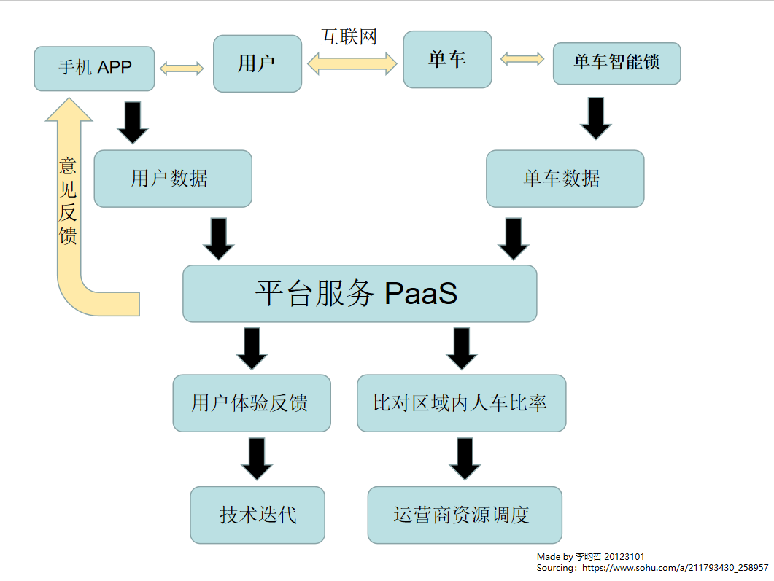
图1：云端应用（物联网+互联网）
智能锁：
- 首先，智能锁方面包含控制芯片，移动通信芯片，蓝牙通信模块（近年新增），GPS定位模块（近年改用我国北斗卫星支持），车锁传感执行模块和电源。
- 蓝牙通信模块为近年新增，它可以大幅度减少通信模块通信量和耗电，但稳定性还有待提升，因此流量解锁仍然作为备用方案保留，而较为繁琐的手动输入密码则已销声匿迹。
对于人、车、云端在扫码后几秒的技术过程，图2可清晰了解：
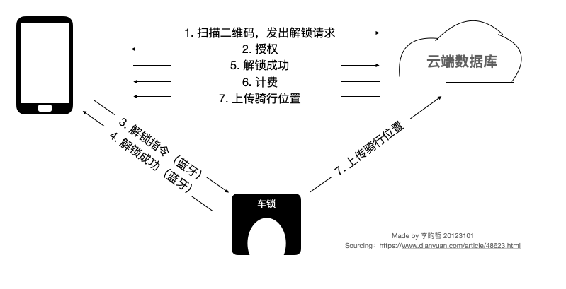
图2：人、车、云端联动

- 如今的定位系统中还采用了中国自己研发的“北斗”卫星作为定位，可谓实现了科技界的联动。科技的创新从不只是单一地研发一个产品，而是在现有资源基础上尽可能的为社会提供便利，北斗卫星的发展也帮助了很多企业突破了只能依靠国外定位系统卡脖子的窘境。

不过，从我们日常使用中不难发现，即使技术在不断的创新、发展，但仍旧存在一些弊端。
我们小组同学夏子艳、姚雅红、王淑宁三位同学，针对共享单车使用频率，骑行中遇到的困难，可能的改进建议等上街采访数名同学，我们发现：多数同学日常使用共享单车较为频繁，作为他们从寝室到教学楼的主要交通工具，包括短途出行也会选择共享单车。
但反应的问题也较为集中，首先是单车硬件方面：体现在对单车硬件设施的不满意，车锁时常打不开、车座有时有破损等情况以及骑行过于费劲，这些都是需要技术领域不断革新的；其次是个人素养方面，同学们还反应了车筐中有垃圾、乱停等个人行为问题，这些则是需要每个人养成良好的行为素养，才能使共享经济更好发展；最后是社会方面，如：校园内投放过多、校外太少的社会问题，这需要考验运营公司的大数据计算水平，不能一味地将目标集中于大学校园，而应面向全社会。
我们也不难发现，在一些荒凉地域，会集中堆放了许多已经倒闭的单车公司的“僵尸车”，这不仅占用了公共土地资源，还影响了城市面貌，我们不能以为地将重点集中于发展技术，相关的遗留保障问题同样需要多加考量，技术辅以全面的分析和规划才能真正圆梦科技强国。要想成为真正的强国，强技术，更需强国民！
改革开放以来取得成就受到全世界的关注，但我们不应忽略的是，中国科技发展之快，主要体现在对于相关技术的应用发展和领域拓展创新，通俗来说，拿已有的技术加以改进成为“应用技术”，但我们在整体科技水平，特别基础学科是薄弱的，这也正是为什么目前中国大学推行强基计划，强化基础学科，改善首创发明短缺的问题。改革开放以来的卓越成就只是成功的第一步，鲁迅先生曾提到过中国人“拿来主义”的问题，他国优秀产品可以借鉴学习，但要想在科技领域取得更大突破和成就，就要在自己的产品中要体现自己的特色和设计，进而去研发自己首创的产品，这才是正确的科研风气和长久的发展道路。希望未来的中国能圆梦科技强国！

部分数据来源：
https://www.sohu.com/a/211793430_258957
https://www.dianyuan.com/article/48623.html

